Орлова Влада КИТ-119б

**Лабораторная работа №8**

***Тема:*** ООП. Реинжиниринг программ на С

**Индивидуальное задание:**

1. Определить и реализовать сущности Факультет, Специальность. Соответственно изменить реализацию сущности Студент (Личное дело студента).
2. В отчёте описать реализованные классы, их назначение и взаимосвязь.
3. Используя LINQ, продемонстрировать:
   * заполнение коллекций объектов из нескольких источников;
   * группировку результатов запроса;
   * сохранение результатов запроса в контейнере;
   * возврат результата запроса из метода;
   * соединение данных из нескольких таблиц (внутр. и внешн.);
   * упорядочение последовательности.
4. Привести описание применения LINQ.

**Ход работы:**

1. Изучила руководство и под условия задания создала файлы:

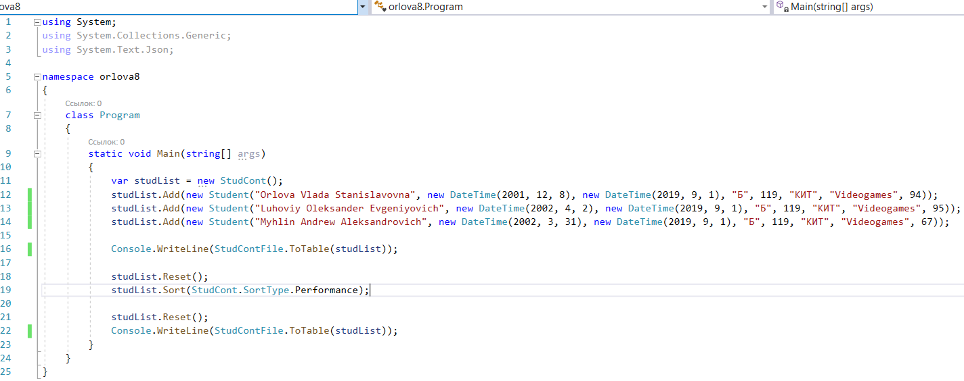

Рисунок 8.1 – файл Program.cs

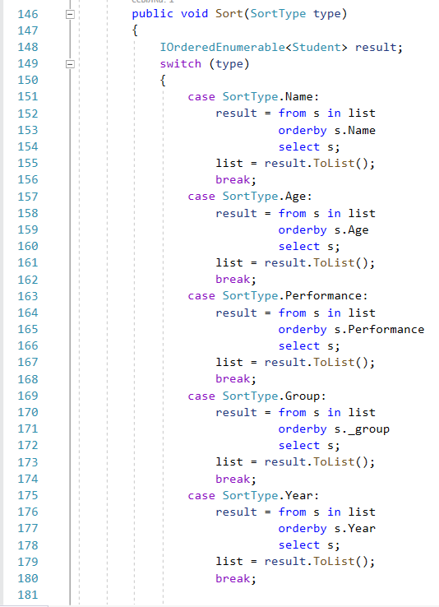

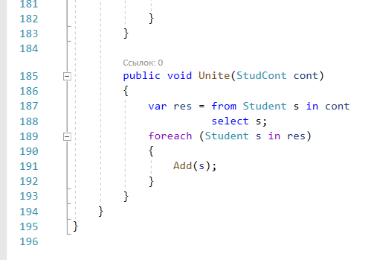

Рисунок 8.2 – файл StudCont.cs

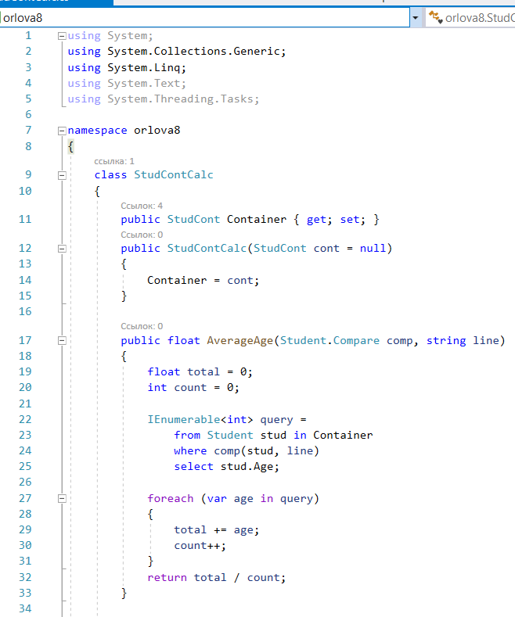

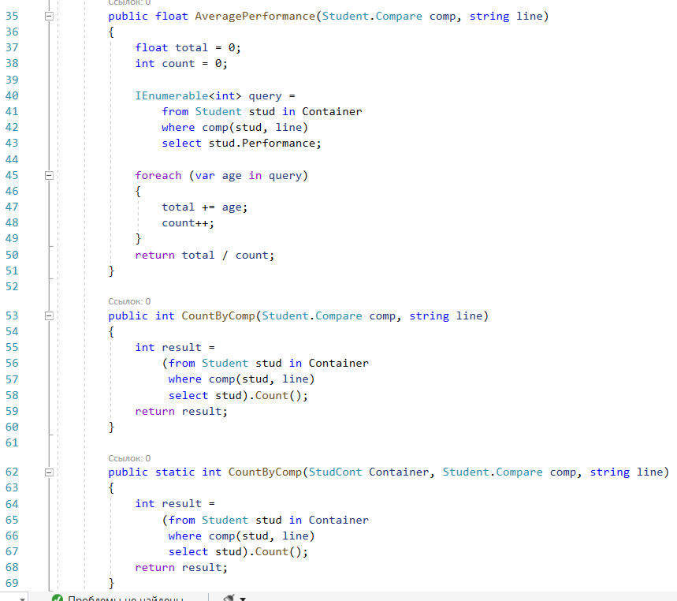

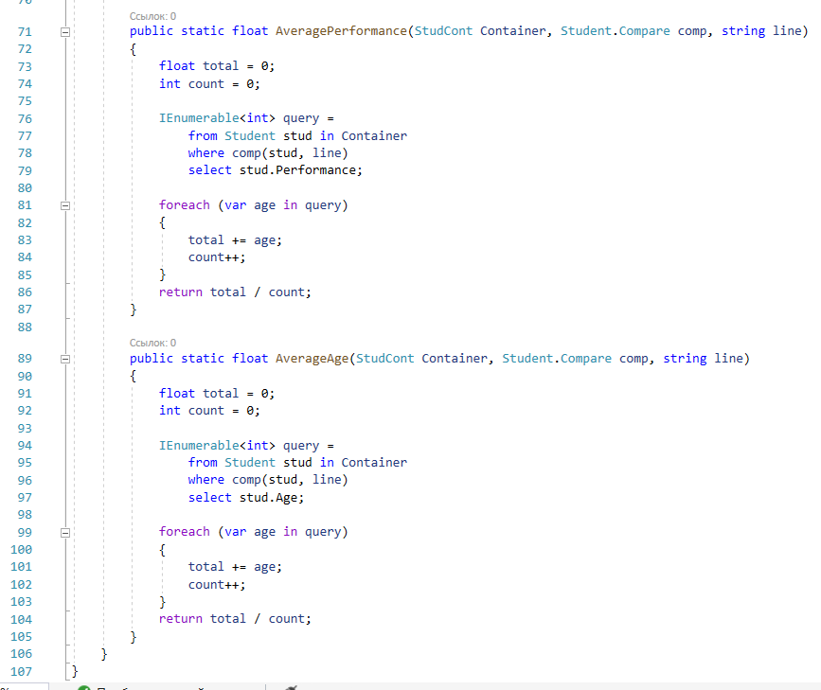

Рисунок 8.3 – файл StudContCalc.cs

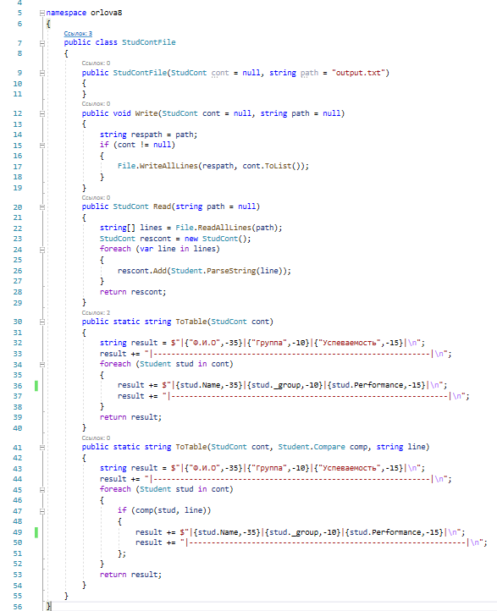

Рисунок 8.4 – файл StudContFile.cs

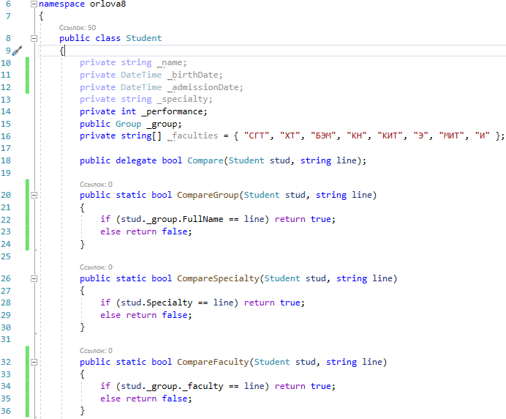

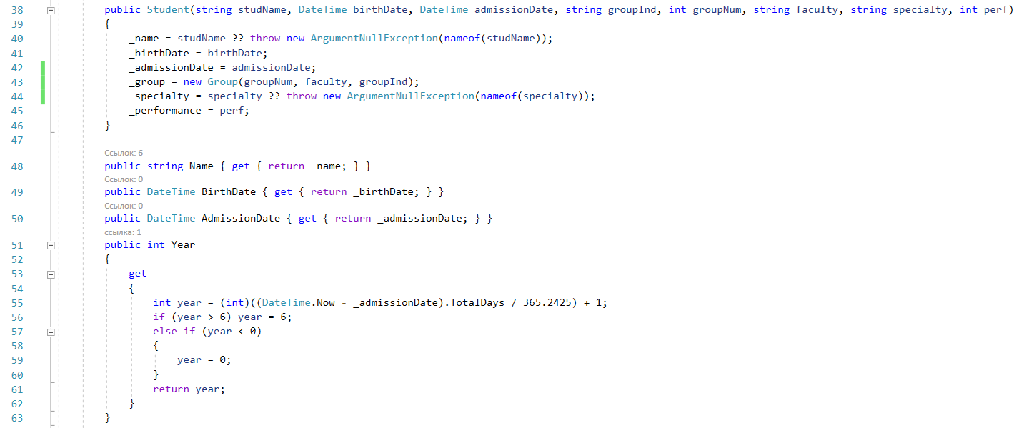

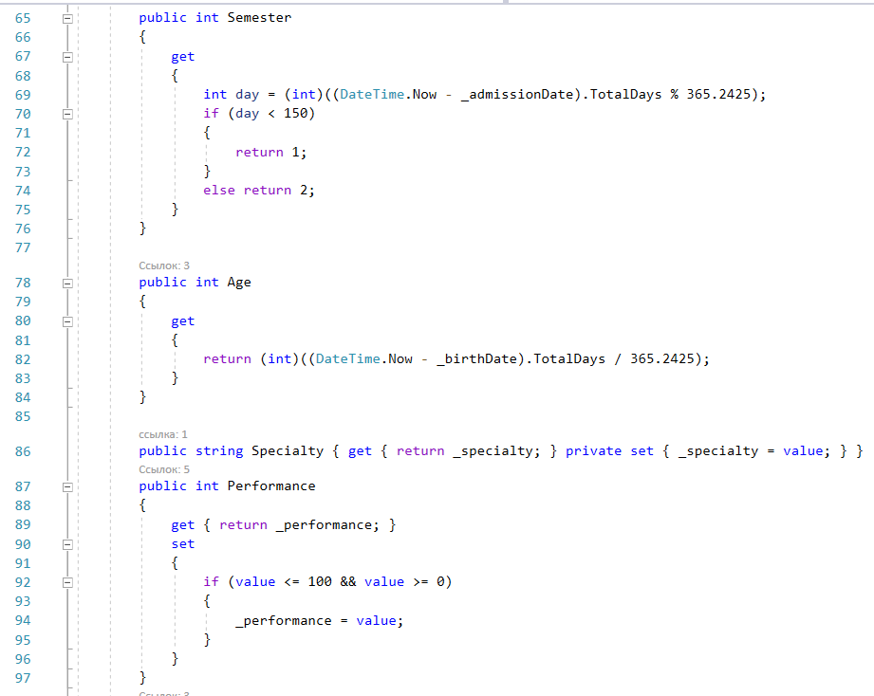

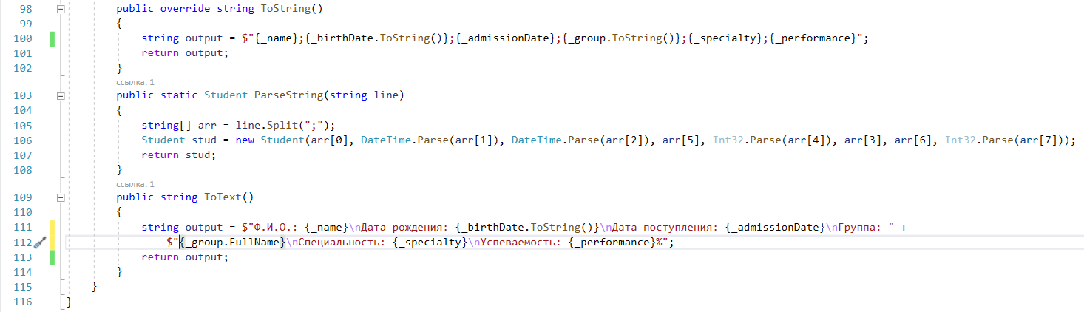

Рисунок 8.5 – файл Student.cs

1. Запустила программу и получила результат:

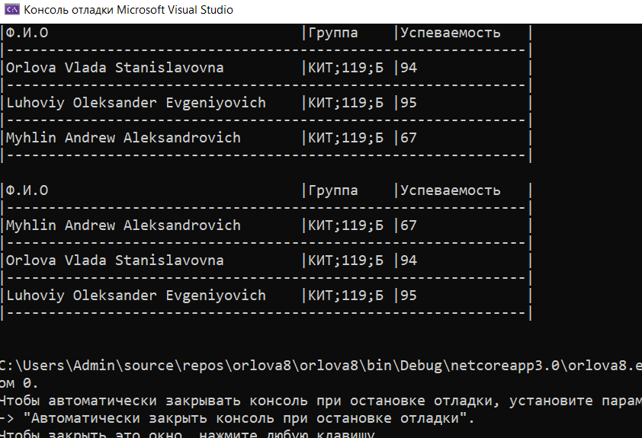

Рисунок 8.6 – Результат вывода

***Выводы:*** разработала программу на С#. Изучила консольные приложения и массивы на С#.